

Машина шлифовальная эксцентриковая

Модель
ПШМ-8150Р

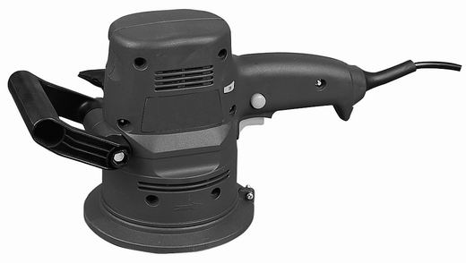
Уважаемый покупатель!

Компания выражает Вам свою глубочайшую признательность за приобретение электроинструмента.

Внимание! Электроинструменты относятся к бытовому классу электроинструмента. Внимательно прочтите данную инструкцию! После непрерывной работы в течение 10-15 минут необходимо выключить электроинструмент, возобновить работу можно через 5 минут! Не перегружайте мотор электроинструмента (не должно быть характерного звука перегруза электромотора).

Изделия под торговой маркой постоянно усовершенствуются и улучшаются.
Поэтому технические характеристики и дизайн могут меняться без предварительного уведомления. Приносим Вам наши глубочайшие извинения за возможные причиненные этим неудобства.

Внимательно изучите данную инструкцию по эксплуатации и техническому обслуживанию. Храните её в защищенном месте.

Общие Правила Безопасности при Работе с Электроинструментом
Внимание! Электроинструменты является оборудованием повышенной опасности. Пользуясь электроинструментом, чтобы не подвергаться опасности поражения током, травмы или возникновения пожара, следует СТРОГО соблюдать следующие основные правила техники безопасности. Прочитайте и запомните эти указания до того, как приступите к работе с электроинструментом. Храните указания по технике безопасности в надёжном месте.

СОХРАНИТЕ ЭТИ ИНСТРУКЦИИ
Рабочее Место
Содержите рабочее место чистым и хорошо освещенным. Загроможденные плохо освещенные рабочие места являются причиной травматизма. Не используйте электроинструменты во взрывоопасных помещениях, таких, где присутствуют огнеопасные жидкости, газы, или пыль. Электроинструменты создают искры, которые могут привести к возгоранию пыль или пара.
Держите детей, и посетителей на безопасном расстоянии от работающих электроинструментов.
Не отвлекайтесь – это может вызвать потерю контроля при работе и стать причиной травмы.
Электробезопасность
Перед включением проверьте, соответствует ли напряжение питания Вашего электроинструмента сетевому напряжению; проверьте исправность кабеля, штепселя и розетки, в случае неисправности этих частей дальнейшая эксплуатация запрещается.
Электроинструменты с двойной изоляцией не требуют подключения через розетку с третьим заземленным проводом. Для электроинструментов без двойной изоляции подключение через розетку с заземленным проводом обязательно
Избегайте контакта тела с заземленными поверхностями типа труб, радиаторов, печей и холодильников. Риск удара током резко возрастает, если ваше тело соприкасается с заземленным объектом. Если использование электроинструмента во влажных местах неизбежно, ток к электроинструменту должен подаваться через специальное устройство-прерыватель, отключающее электроинструмент при утечке. Резиновые перчатки электрика и специальная обувь далее увеличат вашу личную безопасность.
Не подвергайте электроинструменты воздействию дождя или влажным условиям. Вода, попавшая в электроинструмент, значительно увеличивает риск удара током.
Аккуратно обращайтесь электрошнуром. Никогда не используйте шнур, чтобы нести электроинструменты или тянуть штепсель из розетки. Держите шнур вдали от высокой температуры, масляных жидкостей, острых граней или движущихся частей. Замените поврежденные шнуры немедленно. Поврежденные шнуры увеличивают риск удара током.
При действии электроинструмента вне помещений, используйте электроудлинители , специально предназначенные для применения вне помещения.
Личная Безопасность
Будьте внимательны, постоянно следите за тем, что вы делаете, и используйте здравый смысл при работе с электроинструментом. Не используйте электроинструмент в то время, как Вы утомлены или находитесь под воздействием лекарств или средств замедляющих реакцию, а также алкоголя или наркотических веществ. Это может привести к серьезной травме.
Носите соответствующую одежду. Слишком свободная одежда, драгоценности или длинные распущенные волосы могут попасть в движущиеся части работающего электроинструмента. Держите ваши волосы, одежду, и перчатки далеко от двигающихся частей. Руки должны быть сухими, чистыми и свободными от следов маслянистых веществ.
Избегайте внезапного включения. Убедитесь, что клавиша включения/выключения находится в положении «выключено» («OFF») до включения электроинструмента в розетку. Запрещается перенос электроинструментов на вашем пальце, помещенном на клавише включения/выключения.
Удалите регулировочные и/или установочные ключи перед включением электроинструмента. Оставленный ключ, попав в движущиеся части электроинструмента, может привести к поломке электроинструмента или серьезной травме.
Держите надежно равновесие. Используйте хорошую опору и всегда держите надежно баланс тела. Надлежащая опора и баланс позволяют обеспечить надежный контроль над электроинструментом в неожиданных ситуациях.
Используйте оборудование, обеспечивающее Вашу безопасность. Всегда носите защитные очки. Респиратор, нескользящие безопасные ботинки, каска, или наушники должны использоваться для соответствующих условий.
Использование Электроинструмента и Обслуживание
Используйте зажимы, струбцины, тиски или другой способ надежного крепления обрабатываемой детали. Удержание детали рукой или телом ненадежно и может привести к потере контроля и к поломке инструмента или травмам.
Не перегружайте электроинструмент. Используйте электроинструмент соответствующий вашей работе. Правильно подобранный электроинструмент позволяет более качественно выполнить работу и обеспечивает большую безопасность.
Не используйте электроинструмент, если не работает клавиша «включения/выключения» («ON/OFF»). Любой электроинструмент, в котором неисправна клавиша включения/выключения, представляет ПОВЫШЕННУЮ опасность и должен быть отремонтирован до начала работы.
Отсоедините штепсель от источника электропитания перед проведением любых регулировок, замены аксессуаров или принадлежностей, или при хранении электроинструмента. Такие профилактические меры по обеспечению безопасности уменьшают риск случайного включения электроинструмента.
Храните электроинструменты вне досягаемости детей и других людей, не имеющих навыков работы с электроинструментом. Электроинструменты опасны в руках пользователей, не имеющих навыков.
Вовремя проводите необходимое обслуживание электроинструментов. Должным образом обслуженные электроинструменты, с острыми лезвиями позволяют более легко и качественно выполнять работу и повышают безопасность. Любое изменение или модификация запрещается, так как это может привести к поломке электроинструмента и/или травмам.
Регулярно проверяйте регулировки инструмента, а также на отсутствие деформаций рабочих частей, поломки частей, а также состояния электроинструмента, которые могут влиять на неправильную работу электроинструмента. Если есть повреждения, отремонтируйте электроинструмент перед началом работ. Много несчастных случаев вызваны плохо обслуженными электроинструментом. Составьте график периодического сервисного обслуживания вашего электроинструмента.
Используйте только принадлежности, которые рекомендуются изготовителем для вашей модели. Принадлежности, которые могут подходить для одного электроинструмента, могут стать опасными, когда используется на другом электроинструменте.
Обслуживание
Обслуживание электроинструмента должно быть выполнено только квалифицированным персоналом уполномоченных сервисных центров . Обслуживание, выполненное неквалифицированным персоналом, может стать причиной поломки инструмента и травм. Например: внутренние провода могут быть неправильно уложены и быть зажатыми, или пружины возврата в защитных кожухах неправильно установлены.
При обслуживании электроинструмента, используйте только рекомендованные сменные расходные части, насадки, аксессуары. Использование не рекомендованных расходных частей, насадок и аксессуаров может привести к поломке электроинструмента или травмам. Использование некоторых средств для чистки как бензин, аммиак, и т.д. приводят к повреждению пластмассовые части.

Правила Безопасности при работе с машиной шлифовальной эксцентриковой
Всегда носите защитные очки при использовании этого электроинструмента. Используйте респиратор для работы, при которой образуется пыль.
Надежно закрепите обрабатываемую деталь при обработке. Никогда не держите деталь в вашей руке, или зажав ногами.
Никогда не оставьте клавишу включения/выключения зафиксированной в положении «ON»(«Включено»). Перед включением убедитесь, что клавиша включения/выключения находится в положении «OFF»("Выключено"). Случайные запуски могут стать причиной травмы.
НИКОГДА НЕ ШЛИФУЙТЕ ДАННЫМ ИНСТРУМЕНТОМ МАТЕРИАЛЫ, СОДЕРЖАЩИЕ АСБЕСТ!
Отключите изделие от сети электропитания перед началом работ по замене шлифовальной бумаги, техническому обслуживанию или ремонту.
Перед подключением к сети электропитания убедитесь, что переключатель «Вкл./Выкл» находится в положении «Выкл.»
Не работайте с чрезмерно большими заготовками! Не пытайтесь достичь результатов, которые превосходят технические и физические характеристики моделей.
Бережно относитесь к изделию. Запрещается использовать изношенные и порванные листы шлифовальной бумаги. Следите за чистотой и сухостью рукояток, не допускайте попадания влаги и масел на их поверхность.
В процессе технического обслуживания, например при замене шлифовальной бумаги, необходимо отключить изделие от сети электропитания.
Технические характеристики:
Напряжение: | 230 В~50 Гц
Номинальная мощность: | 450 Вт.
Скорость холостого хода: | 6000-11000 об./мин.
Размеры подошвы: | Диаметр 125 мм.
Вес: | 2,2 кг.
(*) Внимание! Разрешается использовать только перфорированную шлифовальную бумагу.

Комплектность поставки:
Машина шлифовальная эксцентриковая | 1 шт.
Мешок для сбора пыли | 1 шт.
Шлифовальная бумага: | 1 шт.
Инструкция по эксплуатации и техническому обслуживанию: | 1 шт.
Гарантийный талон: | 1 шт.

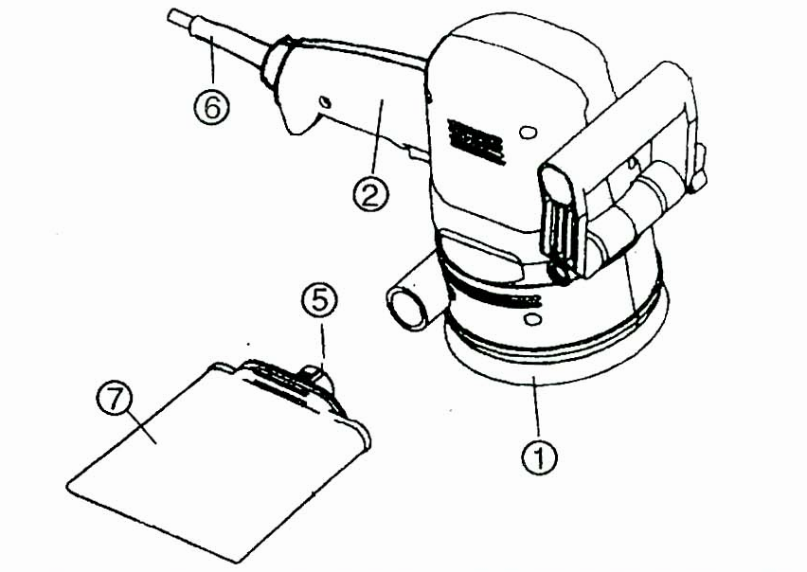 | 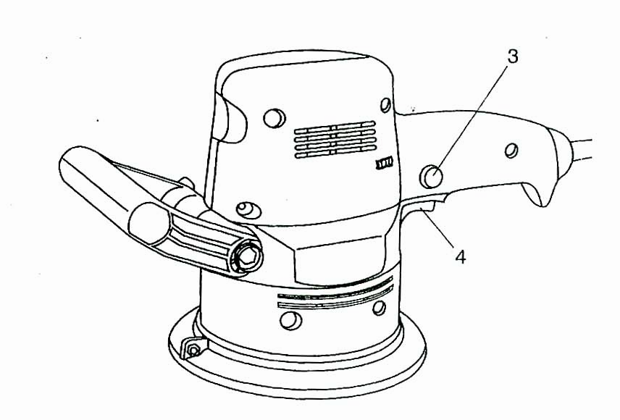

Краткое описание
- Шлифовальный диск
- Корпус
- Клавиша блокировки
- Клавиша вкл/выкл
- Патрубок пылесборника
- Электрический кабель
- Пылесборник

Присоединение пылесборника
Присоедините патрубок пылесборника(5) к выходному патрубку на шлифовальной машине.
Образующаяся при работе пыль через перфорированные отверстия шкурки и диск попадают в пылесборник.
Важно! Для предохранения органов дыхания постоянно пользуйтесь пылесборником и респиратором

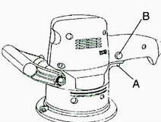 | Включение и выключение. Регулировка скорости  - Для включения/ выключения электроинструмента нажмите/отпустите клавишу А  - Для постоянного включения электроинструмента нажмите клавишу В  - Для выключения электроинструмента нажмите и отпустите клавишу А  - Регулировка скорости изменяется различной степенью нажатия на клавишу А
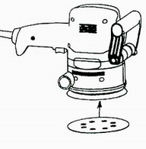 | Смена шлифовальной шкурки  При смене шлифовальной шкурки следите, чтобы отверстия на шлиф шкурке и диске электроинструмента совпадали
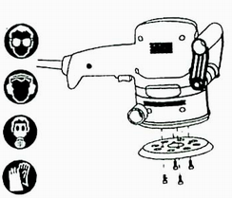 | Смена шлифовального диска  Отверните 4 винта и замените шлифовальный диск. Изношенный диск должен немедленно заменяться

Техническое обслуживание.
Вы приобрели долговечный и надёжный электроинструмент бытового класса.
Правильное использование и постоянное техническое обслуживание продлевают срок службы изделия.
Регулярно очищайте вентиляционные отверстия на корпусе электроинструмента от грязи и пыли.
Регулярно протирайте корпусные детали мягкой х/б тканью.
Запрещается использовать различные виды растворителей для очистки корпусных деталей электроинструмента.

Гарантийные обязательства.
На электрические инструменты гарантия распространяется согласно сроку указанному в гарантийном талоне.
Вы можете ознакомиться с правилами гарантийного обслуживания в гарантийном талоне.

